今日动态 2024.12.10

**晨间来园篇：**

今天早上来园，孩子们能够自主入园进入班级，孩子们进入班级后能够自主签到、放水杯和进行区域计划。

**区域游戏篇：**

本周区域活动孩子们能够按照自主选择的区域进行游戏。孩子们能够自主探索新投放的游戏材料，并在游戏分享中介绍讲解自己的游戏经验，非常棒呢！

|  |  |  |
| --- | --- | --- |
|  |  |  |
| 桌面建构：乐高积木 | 益智区：四子棋、雪花棋 | 科探区：纸桥、滑雪场 |
|  |  |  |
| 万能工匠：小车 | 美工区：冬天的动物 | 地面建构：游乐园 |
|  |  |  |
| 走廊科探：玩转平衡 |  |  |

**集体活动篇：语言《数脚》**

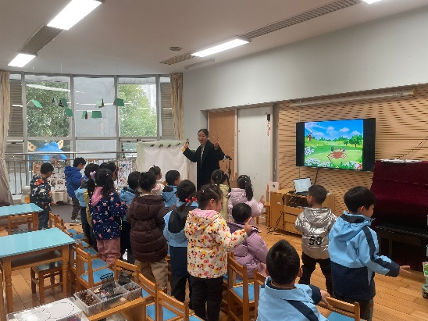这是一节故事类的语言活动。《数脚》是一则语言生动、内容有趣的故事，主要讲述了一群小动物相互交流脚的数量以及用途的故事，故事中渗透了科学、数学等方面的知识，既接近中班幼儿的生活，又有一定的挑战性。 **程梓轩、季千予、王兴诚、董奂廷、粱礼煊、邢锦、肖茗皓、何安瑾、衣佳欢、吴颀、陈语垚、蔡铭泽、蔡铭豪、卢文汐、黄铭宇、夏我杺、靳一哲、徐菲梵、李若伊、张雨歆、龚奕欣**小朋友能能感受故事的趣味性，知道自然界动物的多样性；**夏我杺、肖茗皓、徐菲梵、李若伊、张雨歆、邢锦、何安瑾、陈语垚、衣佳欢、龚奕欣**愿意用语言、动作表现故事内容，并学习词汇。

**生活活动篇：**

1.点心情况

今天的上午点心是牛奶、戚风蛋糕，下午点心是香葱花卷，水果是柚子和蓝莓。

2.午餐情况

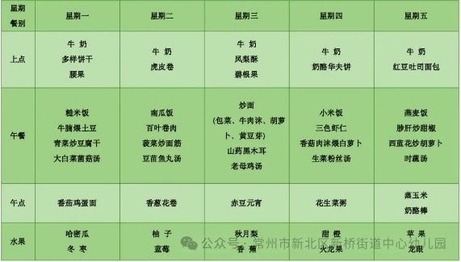午餐是南瓜饭、百叶卷肉、菠菜炒面筋和豆苗鱼丸汤。孩子们现在能够预估自己的饭量，根据自己的情况调整盛饭量，并且能够安静有序地吃完自己的饭菜。

大部分孩子已能够较好地使用筷子，还有三位小朋友**粱礼煊、蔡铭泽、吴颀**需要在家中多多练习抓握筷子的正确手法哦！

3.午睡情况

今天大部分小朋友都在12：40前入睡，个别孩子在老师的陪伴下稍晚入睡。

**家长寄语：**

1．请及时帮孩子修剪指甲！

2.动态上的照片，仅作为老师观察时的随拍，并不是所有孩子的照片都会呈现，家长可重点关注孩子的各项能力发展情况。